Поток нейтронов в функции средней плотности плазмы на установке Т-10.
Горбунов Е.П., Денисов В.Ф., Заверяев В.С., Крупин В.А., Мережкин В.Г., Скосырев Ю.В., Хилиль В.В, Храменков А.В.
ИЯС, РНЦ Курчатовский Институт, Москва, Россия, e-mail: vmerej@fusion.ru
В типичном режиме с омическим нагревом на установке Т-10 были измерены радиальные профили плотности и температуры электронов при четырех значениях средней плотности электронов в интервале (1.9-4.8) 10¹³ см⁻³ в режиме разряда с током в плазме I_{p} = 200 кА, B_{t} = 25 кЭ, a_{L} = 30 см. Кроме электротехнических параметров, в 4 импульсах был измерен также временной ход β_{p}, полный поток нейтронов во времени - γ_{n} и эффективный заряд ионов Z_{eff} по тормозному излучению на установившейся стадии разряда. Радиальные профили n_{e}(r, t) восстанавливались из микроволновых измерений средней плотности электронов по 16 вертикальным хордам; профили T_{e}(r, t) были получены из распределения интенсивности излучения на второй гармонике ЭЦР в 22 точках по радиусу R и абсолютной калибровки электронной температуры из анализа спектра рентгеновского излучения.
В работе [1] было показано, что в режимах дополнительным ЭЦР нагревом при высокой плотности плазмы на Т-10 интегральный поток нейтронов, рассчитанный по плотности дейтронов в предположении Z_{eff} = const. и ионной температуре рассчитанной в предположении неоклассической теплопроводности ионов, практически совпадает с измеренным потоком γ_{n}^{exp}. Можно было ожидать, что при более низкой ионной температуре в омическом режиме точность сравнения с экспериментом увеличится из-за резкой зависимости потока γ_{n} от ионной температуры в области T_{i} ≤ 0.5 кэВ и это позволит с хорошей точностью проверить модели ионного теплопереноса в режимах с отличающимися значениями‾n_{e}.
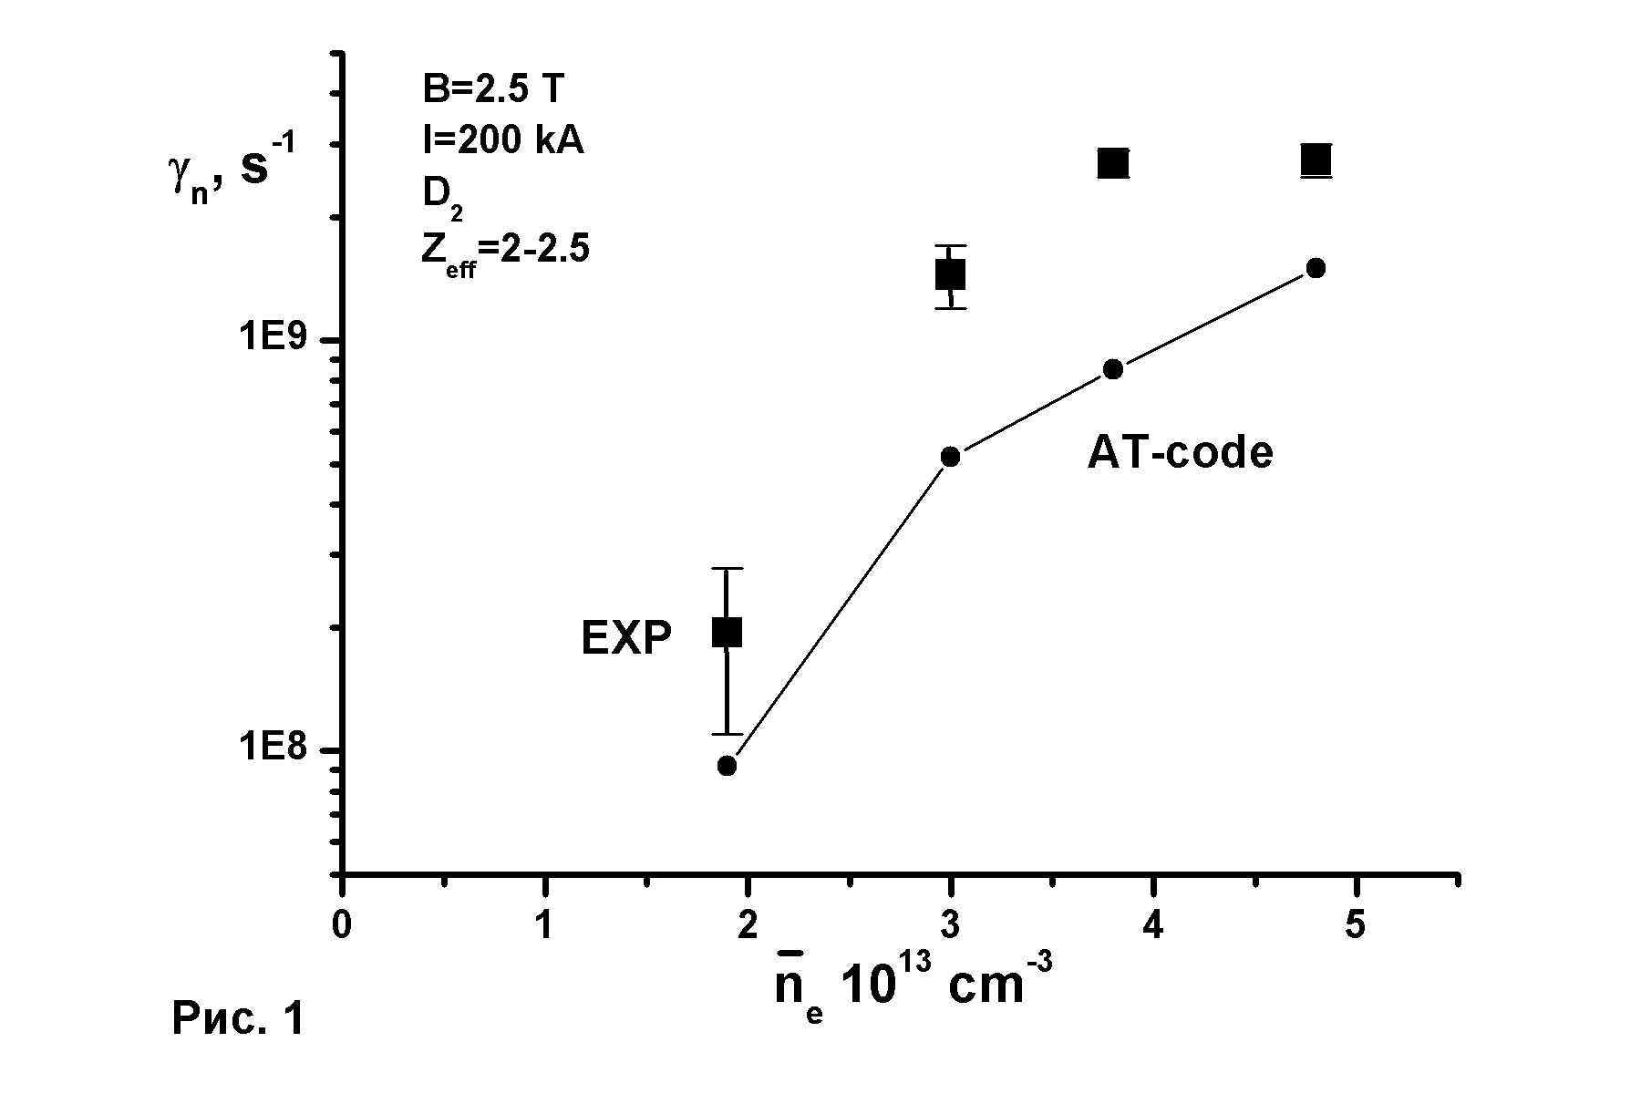Оказалось, что численные расчеты по полной транспортной модели Т-11, где χ_{i} = χ_{i}^{neo} и учитываются конвективные потери тепла в электронах и ионах при отношении D/χ_{e} = 0.5, достаточно точно воспроизводят средние параметры плазмы P_{OH}, β_{p}, а также измеренные профили T_{e}(r) и, с точностью до множителя 2, измеренный поток нейтронов при различном уровне средней плотности плазмы в импульсах 33944, 33948, 33949, 33951 (рис. 1). От экспериментальных данных заметнее всего отличался рассчитанный в транспортном коде АТ профиль плотности электронов n_{e}(r) при одинаковых средних значениях‾n_{e} в расчете и эксперименте. Для уточнения расчетных данных по величине γ_{n} и ионной температуре необходимо провести такие же расчеты с измеренными профилями T_{e}(r) и n_{e}(r).

- N. Kirneva, Yu. Esipchuk, A., Borschegovskij et al., 19th IAEA Fusion Energy Conference, Lyon (France) October 2002. IAEA-CN-94/EX/P3-01.

